**一鸣兰客厅面料呈现基本信息图解**

**窗帘面料的呈现形式：**

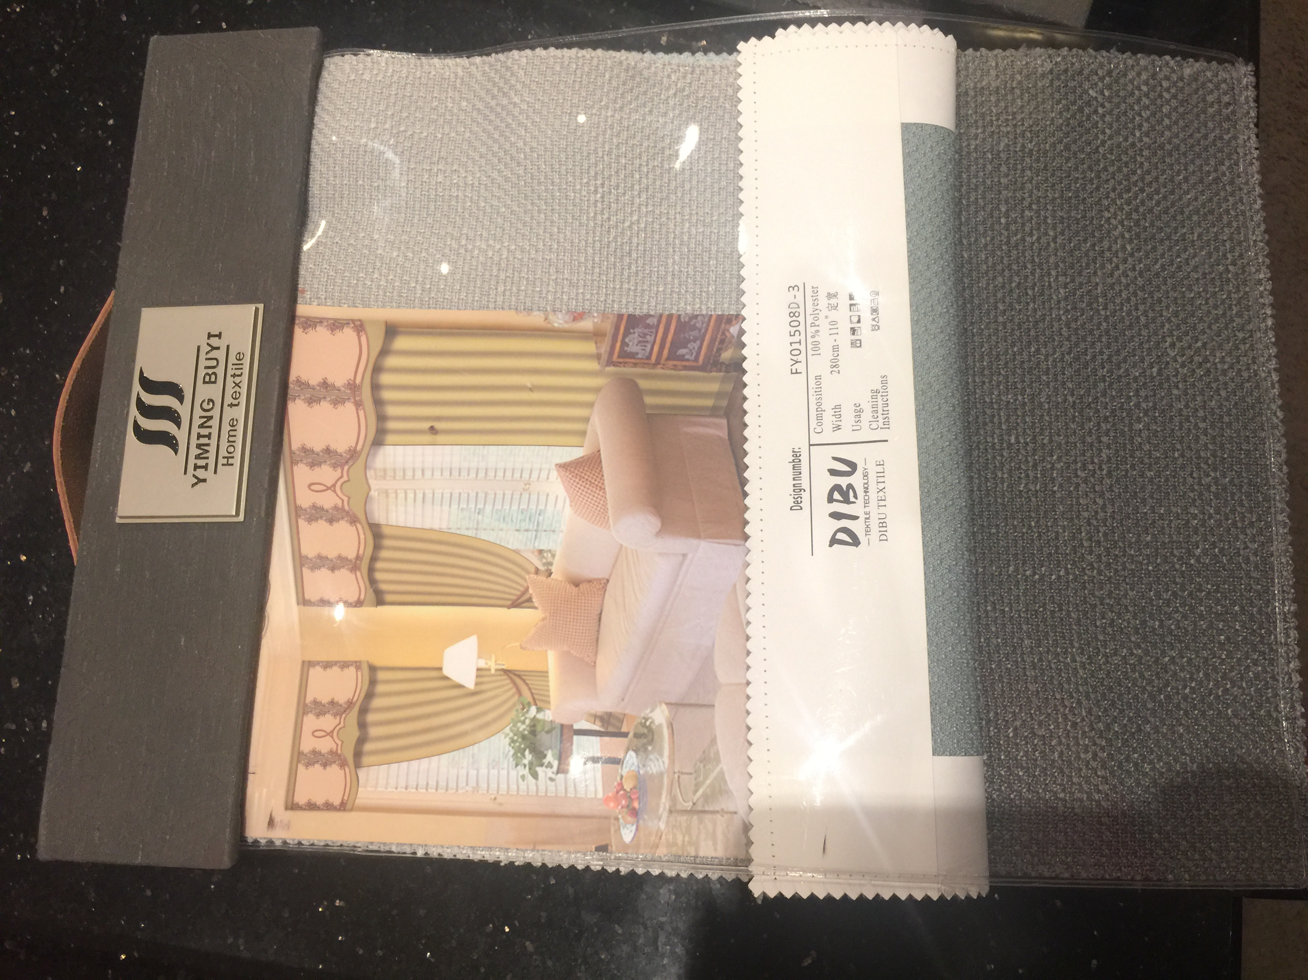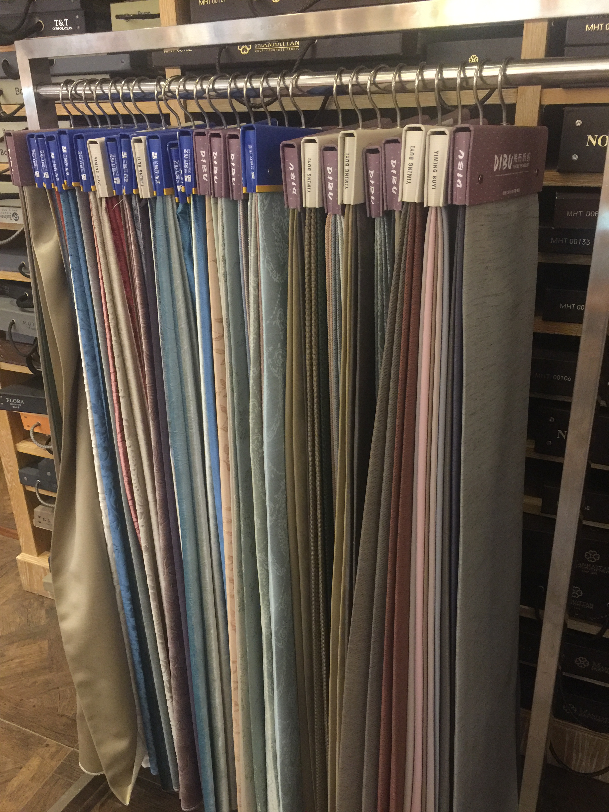

1.吊卡 2.版本

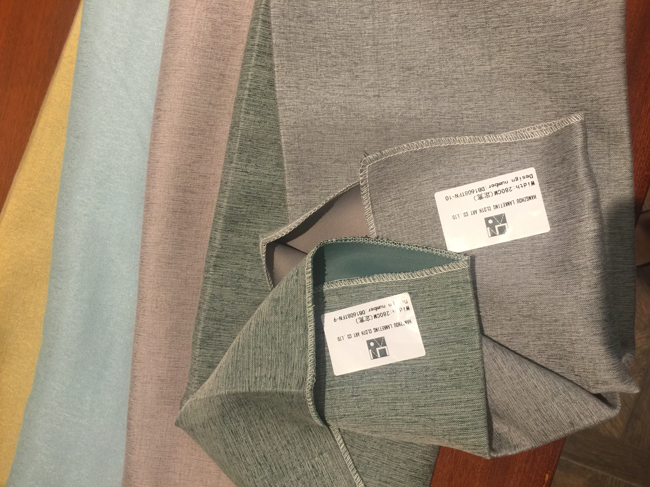**现有已呈现的基本信息：**

1.面料的材质系列（比如：1608T芙尼系列的其中5种颜色）

2.面料的型号／宽幅（比如：YM1608TFN-1 2.8F ）

3.厂家的LOGO

**本次8月展会掉卡版本更新：需增添扫码功能**

1. **以每个系列的面料型号来生成二维码；**
2. **制作相应APP程序软件；**
3. **首页显示公司基本信息简介一栏，可点击浏览；**
4. **首页显示后整理工艺简介一栏，可点击浏览；**
5. **首页至末页显示公司欢迎各位经销商加盟合作基本信息**
6. **通过扫码呈现相应系列面料的图片信息，并方便翻阅浏览；**

**备注：**

1.每个系列的面料都有3到10个颜色不等（如：1608TFN系列有10个颜色，型号依次为1608TFN-1/1608TFN-2等）；

2.每个系列面料的每个颜色都有1-5款不等的**款式效果图**以及相对应的**空间效果图**／**软装搭配设计效果图**、**回访照**；

3.公司希望后期能进行图片增加更新工作；

需要增加的功能：

1. 面料：

一个面料系列里面分成不同的颜色会有很多的面料

（比如 1703T芙尼系列 中有 tiffany-1这个面料）

面料上目前没有信息需要展示 只要展示面料的图片

需要扫描二维码展示 （当前面料的 色卡 设计稿 空间图等图片 ）

1. 设计 款式

一个面料又可以设计出非常多的款式

比如 tiffany-1 可以设计出田园款式 休闲款式等等

（可以理解为一个面料可以做出几种类型的衣服）

可以看以下大概的排序信息